LISA 2

**ASUKOHAPLAAN**

1. **Narva linnuse läänehoov**

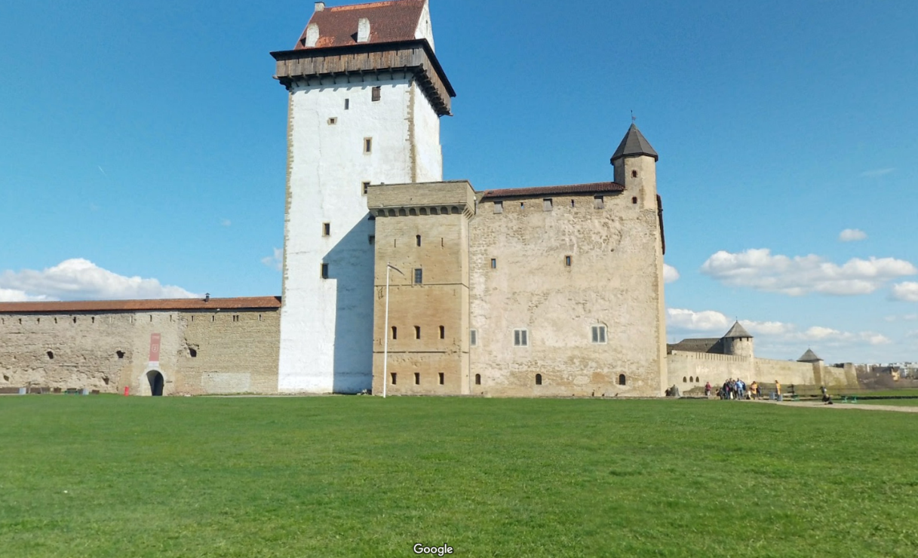

1. **Peetri plats**



1. **Narva Art Residency**

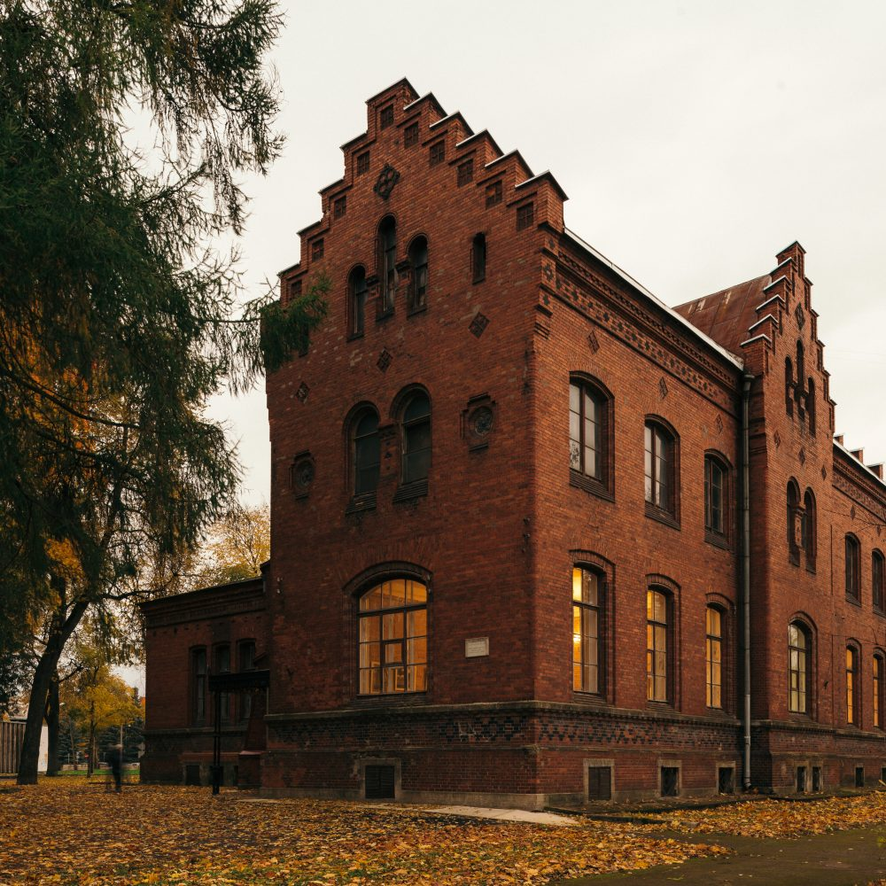

1. **Kreenholmi manufaktuur**

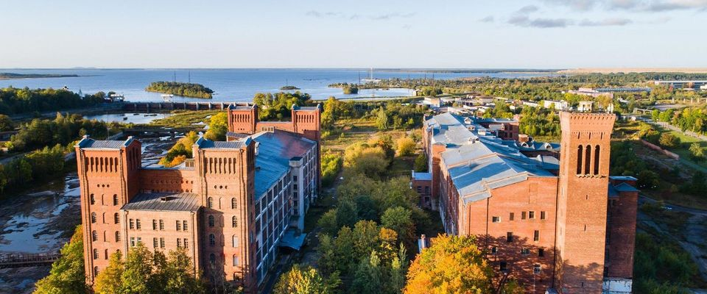

1. **Narva Raekoja plats**

